Паспорт проектної роботи
Назва проекту: Щасливими не народжуються, ними стають (за п’єсою І. П. Котляревського «Наталка Полтавка»)
Керівник проекту: Верещинська Лідія Олексіївна.
Навчальний предмет: українська література.
Навчальні предмети близькі до теми проекту: літературознавство, історія, музичне мистецтво.
Вік школярів: 13-14 років.
Склад проектної групи: 9-Б клас, 18 учнів.
Тип проекту: творчий.
Актуальність проекту:
- забезпечує активізацію діяльності вчителя та учнів на уроці;
- сприяє розвитку обдарованості, формуванню знань;
- посилює міжпредметні зв’язки.
Мета проекту:
- вивчаючи творчість Івана Котляревського, осмислити постать митця, його місце в українській літературі;
- з’ясувати особливості першого драматургічного твору нової української літератури;
- розвивати вміння відстоювати людську гідність, власні принципи, грамотно висловлювати свої думки, почуття;
- розвивати творчі здібності, пізнавальний інтерес учнів, критичне мислення;
- виховувати почуття поваги до І. П. Котляревського, гордості за національну культуру, любов до рідного слова;
- прищеплювати любов до театру, інтерес до наслідків особистої творчої акторської праці.
Завдання проекту:
- дослідити цікаві життєві факти І. П. Котляревського;
- особливості п’єси «Наталка Полтавка»;
- роль і місце твору сьогодні;
- популярність п’єси;
- уміти планувати свою роботу, передбачати можливі результати;
- використовувати різні джерела інформації (матеріали преси, літературні твори, дослідження літературознавців);
- самостійно шукати і накопичувати матеріал.
Необхідне обладнання: портрет І. Котляревського, виставка його творів, проектор, оформлення сцени ( вулиця й будинок Терпилихи); костюми акторів.
Термін виконання – 2 тижні.
Очікувані результати проекту:
- створення презентацій «І. Котляревський – Коперник українського слова»;
- «Наталка Полтавка» – праматір українського народного театру»;
- інсценізація уривка із п’єси «Наталка Полтавка».

Тема. Інсценізація уривків із п’єси І. П. Котляревського «Наталка Полтавка»
Мета: через інсценізацію уривків із п’єси розкрити учням красу твору;
сприяти розвитку культури зв’язного мовлення, пам’яті, уміння грамотно висловлювати свої думки, почуття, належним чином їх обґрунтовувати;
виховувати почуття поваги до Котляревського, історичного минулого рідного краю, прищеплювати любов до театру, інтерес до результатів особистої праці.
Тип уроку: урок позакласного читання.
Обладнання: портрет І. П. Котляревського, вислови про п’єсу «Наталка Полтавка», текст твору;
презентації: «Іван Петрович Котляревський – Коперник українського слова», «Наталка Полтавка» – праматір українського народного театру»; виставка творів письменника; костюми юних акторів;
оформлення сцени – подвір’я біля хати Терпилихи;
музичний супровід інсценізації: пісні «Віють вітри, віють буйні», «Всякому городу нрав і права».
Література: Бочарник У. Українська література. 9 клас / У. Бочарник. – Х. : Ранок, 2005. – С. 78-82.
Чудові пересмішники / упоряд. А. Чічановський. – К. : Грамота, 2002. — С. 222-229.
Місце проведення: актова зала гімназії.

ХІД УРОКУ
І. Організаційний момент.
ІІ. Актуалізація опорних знань.
Літературна вікторина «Хто охарактеризував Наталку?»
1. «Золото – не дівка! Наградив Бог Терпилиху дочкою. Крім того, що красива, розумна, моторна і до всякого діла дотепна, яке в неї добре серце, як вона поважає матір свою, шанує всіх старших себе; яка трудяща, яка рукодільниця, себе і матір свою на світі держить!» (Виборний)
2. «Нічого сказати … хороша, хороша і вже в такім возрасті…» (Возний)
3. «Ти у мене одна, ти кров моя … Ти все для мене на світі!» (Терпилиха)
4. «Час би, Наталко, взятись за розум: ти уже дівка, не дитя». (Виборний)
5. «…Вона добра у мене дитина…» (Терпилиха)
6. «Найкраща зо всього села і всіх прикосновенних околиць дівиця». (Возний)
7. «Наталка – багата, хороша і розумна!» (Петро)
8. «…Хороша і розумна, а до того і добра; тілько не багата». (Микола)
9. «От дівка, що й на краю пропасті не тілько не здригнулась, но і другого піддержує!» (Микола)
10. «Дочка твоя … нарушаєть узаконений порядок». (Возний)
ІІІ. Оголошення теми, мети уроку.
Мотивація навчальної діяльності.
Епіграф уроку:
Драматичний витвір І. Котляревського – найкраща оздоба української сцени.
Анджело де Губернатіс,
італійський вчений
ІV. Основний зміст уроку.
- Захист презентації «Іван Петрович Котляревський – Коперник українського слова».
– Доброго дня усім присутнім у цій залі. Сьогодні ми зібралися, щоб ближче познайомитись із народним національним письменником, який був серед перших, хто почав писати про народне життя живим народним словом.
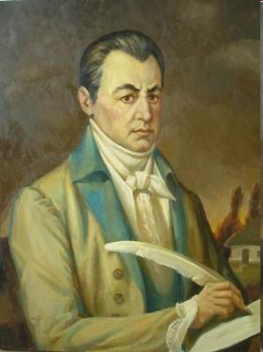
Це особистість, творчість якої ознаменувала собою початок нової ери української літератури.
Отже, це Іван Петрович Котляревський – відомий письменник, драматург, перший класик нової української літератури.
Народився Іван Петрович 9 вересня 1769 р. у Полтаві, серед мальовничої природи над Ворсклою, в родині дрібного дворянина, що служив канцеляристом у Полтавському магістраті.
Навчався він, за звичаєм того часу, спершу в дяка.
З 1780 року — в Полтавській семінарії. Особливо старанно й наполегливо осягав хлопець гуманітарні дисципліни: піїтику, риторику, філософію, латинську, грецьку, французьку, німецьку мови.
Один із співучнів Котляревського згадував про поета, що той «мав пристрасть до віршування і вмів до будь-якого слова вправно добирати рими, дотепні і вдалі, за що товариші по семінарії прозвали його римачем».
У 1789 р., після смерті батька, Котляревський залишає семінарію, не закінчивши її повного курсу; напевно, життєрадісного, жвавого юнака ніяк не приваблювала духовна кар'єра.
З 1789 служив у Новоросійській канцелярії.
З 1793 року вчителював.
У 1796 вступив на військову службу.
1806 року брав участь у поході на Туреччину, за бойові заслуги двічі був удостоєний письмової подяки від самого царя.
У 1808 в чині штабс-капітана вийшов у відставку.
З 1818 брав участь у масонській ложі «Любов до істини».
У цьому ж році обраний членом харківського «Товариства аматорів красного письменства».
З 1827 попечитель благодійного лікувального закладу.
У побуті Іван Петрович був скромним, жив просто. Його часто відвідували друзі. Він був бажаним співбесідником, мав гострий розум, природний нахил до гумору й сатири, був усебічно начитаним. Про його освіченість свідчить велика зібрана ним бібліотека, яка формувалася в Полтаві в 10-30-х роках ХІХ століття. Це була невелика за обсягом бібліотека (її книжковий фонд становив не більше 500 томів), де були представлені твори російських, французьких (Лафонтен, В. Скотт, Дюпре-Дюменіль) та інших зарубіжних письменників (Сервантес, Лесаж, Жанліс, Радкліф та ін.), були також латинські та грецькі автори. Був відділ періодики («Северная пчела», «Сын отечества», «Вестник Европы» та ін.).
Фактично вся його бібліотека загинула, лишилися лише деякі видання творів самого письменника, які містяться у Полтавському літературно-меморіальному музеї І. Котляревського.
Про нього сучасник писав так: «Під скромною простотою щирого українця в ньому приховувалась натхненна душа, відкрита всім благородним почуттям, і чудове, рідкісне по доброті серце, здатне на всі жертви».
В травні 1835 залишив службу.
Творча спадщина І. П. Котляревського:
- поема «Енеїда», п'єси «Наталка Полтавка» і «Москаль-чарівник»;
- послання-ода «Пісня на новий 1805 рік пану нашому і батьку князю Олексію Борисовичу Куракіну»;
- переклад російською мовою уривків з праці Дюкела «Євангельські роздуми, розподілені на всі дні року...»;
- переспів вірша давньогрецької поетеси Сапфо «Ода Сафо».
На початку 30-х років письменник почав хворіти.
Він відпустив на волю кріпаків, майно роздав родичам, знайомим.
Хвороба дедалі загострювалася, люті болі не стихали ні на часинку, але він переносив їх мужньо, нерідко навіть жартівливо.
10 липня 1838 року І. Котляревський тихо згас.
Вся Полтава йшла за труною улюбленого письменника і шанованої людини.
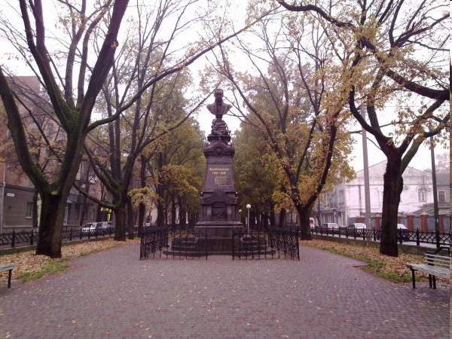
30 серпня 1903 року в Полтаві було урочисто відкрито зведений на народні пожертви пам’ятник Котляревському. Це був перший в історії пам’ятник українському письменникові. На постаменті викарбувано слова Тараса Шевченка:
Будеш, батьку, панувати,
Поки живуть люди;
Поки сонце з неба сяє,
Тебе не забудуть!
У 1952 році в Полтаві було відкрито літературно-меморіальний музей Котляревського.
1973 року було споруджено пам'ятник-погруддя в Києві (скульптор
Г. Кальченко).
З 1990 року встановлено премію імені І. П. Котляревського за кращі здобутки в галузі драматургії та театрального мистецтва.
Гідно відзначено в 1994 році 225-річний ювілей автора «Енеїди» вже в незалежній Україні.
З 2007 року відбувається вручення обласної премії імені І. П. Котляревського в Полтаві.
У багатьох містах України (Київ, Полтава, Чернігів, Вінниця, Хмельницький, Чернівці, Прилуки, Лубни, Бердичів тощо) є вулиці, названі на честь поета.
Свої поезії І. Котляревському присвятили Т. Шевченко, Леся Українка, Панас Мирний, М. Рильський, В. Сосюра, С. Олійник, П. Усенко, М. Нагнибіда, В. Коломієць, Я. Шутько та ін.
Життя І. Котляревського послугувало сюжетом для роману відомого українського письменника Бориса Левіна «Веселий мудрець» .
Творчість Котляревського є вершиною української літератури дошевченківської доби. Його горде і ніжне слово весняним сонячним промінням зігріває людей, духовно збагачує нові й нові покоління.
- Захист презентації «Наталка Полтавка» – праматір українського народного театру».
Ведуча. Івана Петровича постійно приваблювала театральна діяльність. Він майстерно грав у домашніх виставах, захоплював театральними постановками своїх вихованців.
У часи Котляревського Полтава славилася своїм першим в Україні постійним театром. Особливо бурхливу діяльність театр розгорнув із 1818 року, коли його директором став Іван Котляревський. Саме для цього театру письменник створив у 1819 році свою славетну «Наталку Полтавку».
«Наталка Полтавка» – праматір українського народного театру.
Перший драматичний твір нової української драматургії та національного українського театру.
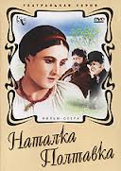
Джерела написання твору:
- справжні життєві факти українського суспільства того часу;
- українські лірично-побутові, обрядові, купальські пісні та балади;
- український вертеп, шкільні драми-інтермедії XVIII ст.;
- досвід російських драматургів XVIII ст.
Сценічне життя твору:
- тріумфальна постановка 1819 року в Полтаві;
- найпопулярніша вистава по всіх театрах України на початку ХІХ ст.;
- 1848 р. у Галичині п’єсу поставив Іван Озаркевич, пристосувавши до місцевих умов, яка мала шалений успіх;
- ця першість утримується й досі.
Близько двох століть не сходить «Наталка Полтавка» зі сцени не лише України, а й інших слов’янських країн.
1890 року на основі п’єси М. Лисенко створив однойменну славнозвісну оперу.
Поширення п’єси:
- певний час поширювалася тільки у рукописних копіях;
- 1838 року уперше надрукована. І в 2013 році виповнилося 175 років з дня першого виходу у світ цього шедевру української драматургії.
За п’єсою «Наталка Полтавка» знято однойменні кінокартини в 1911, 1936 роках і в 1978 (телефільм).
Особливості твору:
- «Наталка Полтавка» - серйозний твір про прекрасну душу народу, його щедре серце, світлий розум і гірке безталання;
- реалістичне зображення життя «простолюду»;
- засудження тодішнього суспільства;
- використання народної розмовної мови, пісенної творчості.
Феноменальність твору
У творі використано 22 пісні:
- авторських – 8;
- народних, без змін – 5;
- фольклорних, але оброблених Котляревським - 2;
- літературних, але перероблених автором – 3.
Дійові особи:
- Наталка Полтавка –українська дівчина.
- Горпина Терпилиха – її мати.
- Петро – коханий Наталчин.
- Микола – далекий родич Терпилишин.
- Тетерваковський – возний, жених Наталчин.
- Макогоненко - сільський виборний.
Образ Наталки Полтавки
В образі Наталки втілені найкращі риси української дівчини: щирість, скромність, доброта, чесність, вірність коханому, любов до рідних. А ще автор підкреслює її рішучість і наполегливість у боротьбі за власне щастя. Можна стверджувати, що Наталка - ідеал селянської дівчини.
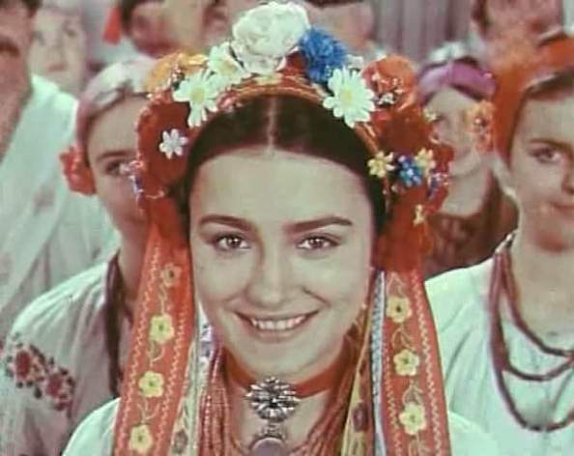
Понад 190 років живе улюблена в народі героїня Наталка на сцені, а краса її невмирущого образу не в'яне, не старіє. Причина такого безсмертя в тому, що в ній Іван Котляревський блискуче втілив народний ідеал української жінки, її моральної краси.
Людям сучасного суспільства близький і дорогий образ жінки, багатої духовно, чистої і чесної, працьовитої і сердечної.
З плином часу такі ідеали не старіють, бо є загальнолюдськими і вічними.
Світове значення перлини українського театру:
- особливим успіхом користувалася у чехів, словаків, болгар;
- її вітали Лондон, Загреб, Нью-Йорк, Відень, Сідней;
- до своїх концертів кілька пісень із п’єси включив відомий негритянський співак Поль Рабсон;
- у наш час незмінний успіх «Наталки Полтавки» на сценах Італії, Німеччини, США, Румунії, Англії, Угорщини.
Кондитерські фабрики України виготовляють також і цукерки під назвою «Наталка Полтавка», якими ми хочемо Вас пригостити.
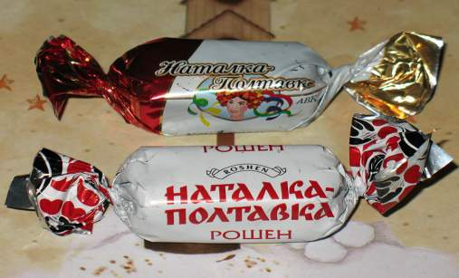
(Учні розносять у залі цукерки й пригощають глядачів).
- Інсценізація учнями улюбленого уривка із п’єси І. Котляревського «Наталка Потавка».
Перед переглядом учні ознайомлюються з проблемним питанням, на яке мають дати відповідь після перегляду інсценівки: «Чи дійсно щасливими не народжуються, а ними стають!»
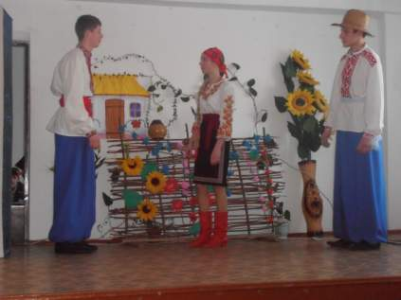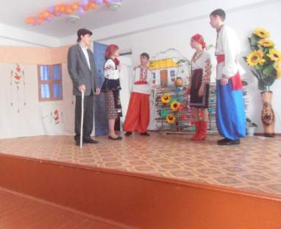
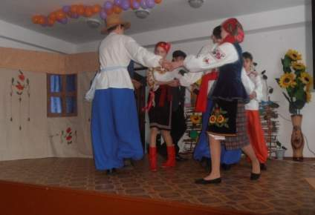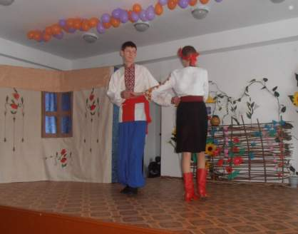

V. Підсумок уроку.
– Чи дійсно, після перегляду уривку можна стверджувати, що щасливими не народжуються, ними стають? Доведіть.
– Я впевнена, що сьогоднішній урок ще раз підтвердив, що українки здавна дивують світ і величчю почуттів, і талантом материнства, і світлим розумом. Саме тому із цієї п’єси, за словами О. Гончара, «кожне нове покоління черпає науку почуттів, моральні взірці кохання, людської краси, благородства». Тож хай і у ваших серцях зажевріє вогонь справжніх почуттів, якими не варто вихвалятись, які не варто переоцінювати, а просто вчіться їх цінувати, поважати, вірте в них. Тільки тоді вони зроблять вас щасливими.
VІ. Оголошення результатів навчальної діяльності.
VІІ. Домашнє завдання.
Підготувати повідомлення про життя й творчість Г. Квітки-Основ’яненка, опрацювати ідейно-художній зміст його твору «Маруся», написати домашній твір за творчістю І. Котляревського на одну із запропонованих тем:
«Наталка – ідеал української жінки»;
«Пісенність п’єси»;
«Щасливими не народжуються, ними стають»;
«Мої роздуми про п’єсу «Наталка Полтавка».

